Học toán cùng thầy Choang Choang | Trường THCS Nguyễn Hữu Cảnh \namhoc  Thời gian 90 phút không kể thời gian phát đề

Họ và tên học sinh: .......................................................................  Lớp: .................................. Trường: ........................................... | ĐIỂM

PHẦN I. CÂU HỎI TRẮC NGHIỆM NHIỀU LỰA CHỌN
Từ câu 1 đến câu 26. Mỗi câu hỏi em chỉ chọn một phương án đúng.
Câu 1. Cho hình trụ có bán kính đáy $R$ và chiều cao $h$ thì thể tích hình trụ là:
A. $V=πR^{2}h$ B. $V=\frac{1}{3}πR^{2}h$ C. $V=\frac{4}{3}πR^{2}h$ D. $V=2πRh$
Lời giải:
Thể tích hình trụ có bán kính đáy $R$ và chiều cao $h$ được tính bằng công thức $V=πR^{2}h$.
Câu 2. Một mảnh vườn có dạng hình tam giác đều $MNP$ cạnh $10m$. Người ta muốn trồng hoa ở phần đất bên trong đường tròn nội tiếp tam giác $MNP$. Diện tích phần đất trồng hoa bằng
A. $\frac{25π}{3}m^{2}$ B. $\frac{25\sqrt{3}}{3}m^{2}$ C. $\frac{25π}{3}m$ D. $\frac{25π\sqrt{3}}{9}m^{2}$
Lời giải:
Kẻ đường cao $MI$ của tam giác đều $MNP$. Độ dài đường cao là $MI=\frac{10\sqrt{3}}{2}=5\sqrt{3}m$.
Đường tròn nội tiếp tam giác đều có tâm là trọng tâm của tam giác, bán kính $r=\frac{1}{3}MI=\frac{1}{3}⋅5\sqrt{3}=\frac{5\sqrt{3}}{3}m$.
Diện tích phần đất trồng hoa chính là diện tích hình tròn nội tiếp: $S=πr^{2}=π{\left(\frac{5\sqrt{3}}{3}\right)}^{2}=\frac{25π}{3}m^{2}$.
Câu 3. Cho tứ giác $ABCD$ nội tiếp đường tròn $\left(O;R\right)$ có $AB=BC=R$. Số đo $\hat{ABC}$ là:
A. ${120}^{∘}$ B. ${140}^{∘}$ C. ${70}^{∘}$ D. ${60}^{∘}$
Lời giải:
Xét tam giác $OAB$ có $OA=OB=R$ và $AB=R$ nên tam giác $OAB$ là tam giác đều, suy ra $\hat{AOB}={60}^{∘}$.
Tương tự, tam giác $OBC$ có $OB=OC=R$ và $BC=R$ nên tam giác $OBC$ là tam giác đều, suy ra $\hat{BOC}={60}^{∘}$.
Góc ở tâm chắn cung nhỏ $AC$ là $\hat{AOC}=\hat{AOB}+\hat{BOC}={60}^{∘}+{60}^{∘}={120}^{∘}$.
Góc nội tiếp $\hat{ABC}$ chắn cung lớn $AC$. Ta có số đo cung lớn $AC$ bằng ${360}^{∘}−sđ{\overset{⏜}{AC}}_{nho}={360}^{∘}−{120}^{∘}={240}^{∘}$.
Do đó, $\hat{ABC}=\frac{1}{2}⋅{240}^{∘}={120}^{∘}$.
Câu 4. Một khúc sông rộng khoảng $130m$. Một con đò dự định chèo từ bờ bên này sang bờ bên kia theo phương vuông góc với bờ sông, nhưng do bị dòng nước đẩy xiên nên phải chèo khoảng $150m$ mới sang được bờ bên kia. Vậy dòng nước đã đẩy con đò lệch đi một góc so với phương dự định ban đầu là bao nhiêu độ? (làm tròn kết quả đến độ)
A. ${30}^{∘}$ B. ${29}^{∘}$ C. ${41}^{∘}$ D. ${60}^{∘}$
Lời giải:
Gọi $α$ là góc lệch của con đò so với phương dự định.
Quãng đường dự định đi (vuông góc bờ sông) là cạnh kề của góc $α$, có độ dài $130m$.
Quãng đường thực tế con đò đi là cạnh huyền của tam giác vuông, có độ dài $150m$.
Ta có $cosα=\frac{130}{150}=\frac{13}{15}$.
Suy ra $α≈29,9^{∘}$.
Làm tròn kết quả đến độ, ta được $α≈{30}^{∘}$.
Câu 5. Cho đường tròn $\left(O;5cm\right)$ hai dây $AB=8cm$, $CD=6cm$. Gọi $M,N$ lần lượt là trung điểm của $AB,CD$. Chọn câu trả lời đúng
A. $OM=4cm$ B. $ON=4cm$ C. $OM>ON$ D. $OM=ON$
Lời giải:
Do $M$ là trung điểm của $AB$ nên $OM⊥AB$. Áp dụng định lý Pythagore trong tam giác vuông $OMA$, ta có:
$OM=\sqrt{OA^{2}−AM^{2}}=\sqrt{5^{2}−{\left(\frac{8}{2}\right)}^{2}}=\sqrt{25−16}=3cm$.
Do $N$ là trung điểm của $CD$ nên $ON⊥CD$. Áp dụng định lý Pythagore trong tam giác vuông $ONC$, ta có:
$ON=\sqrt{OC^{2}−CN^{2}}=\sqrt{5^{2}−{\left(\frac{6}{2}\right)}^{2}}=\sqrt{25−9}=4cm$.
Vậy $ON=4cm$.
Câu 6.
Từ đỉnh một ngọn đèn biển cao $85m$ so với mặt nước biển, người ta nhìn thấy một hòn đảo dưới góc ${30}^{∘}$ so với đường nằm ngang chân đèn (hình bên). Hỏi khoảng cách từ đảo đến chân đèn (ở mực nước biển) bằng bao nhiêu? (làm tròn kết quả đến chữ số thập phân thứ nhất)
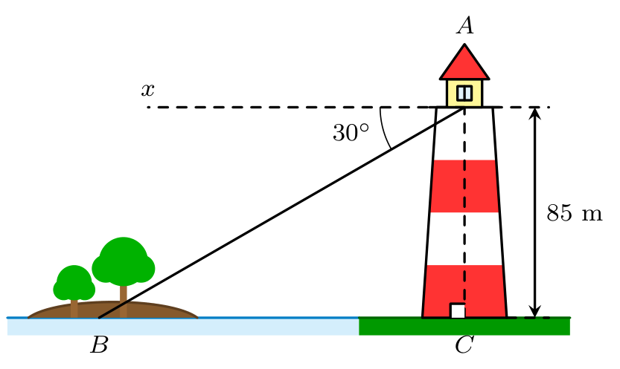
A. $73,6m$ B. $49,1m$ C. $42,5m$ D. $147,2m$
Lời giải:
Gọi $A$ là vị trí đỉnh ngọn đèn biển, $C$ là chân ngọn đèn và $B$ là vị trí hòn đảo.
Theo giả thiết, ta có góc tạo bởi tia nhìn $AB$ và phương ngang tại $A$ là ${30}^{∘}$.
Do phương ngang tại $A$ song song với mặt nước biển $BC$, suy ra $\hat{ABC}={30}^{∘}$ (hai góc so le trong).
Trong tam giác vuông $ABC$ vuông tại $C$, ta có:
$tan\hat{ABC}=\frac{AC}{BC}⇒BC=\frac{AC}{tan\hat{ABC}}=\frac{85}{tan{30}^{∘}}=85\sqrt{3}≈147,2m$.
Câu 7. Cho hai đường tròn $\left(O;5cm\right)$ và $\left(O′;5cm\right)$ cắt nhau tại hai điểm $A$ và $B$, biết $OO′=8cm$. Độ dài dây cung $AB$ là:
A. $6cm$ B. $7cm$ C. $5cm$ D. $8cm$
Lời giải:
Gọi $H$ là giao điểm của $OO′$ và $AB$.
Vì hai đường tròn có cùng bán kính cắt nhau tại $A$ và $B$ nên tứ giác $OAO′B$ là hình thoi.
Suy ra $OO′$ là đường trung trực của $AB$, do đó $OO′⊥AB$ tại $H$ và $H$ là trung điểm của $OO′$.
Ta có $OH=\frac{OO′}{2}=\frac{8}{2}=4cm$.
Xét tam giác vuông $OAH$, áp dụng định lý Pythagore:
$AH=\sqrt{OA^{2}−OH^{2}}=\sqrt{5^{2}−4^{2}}=3cm$.
Vậy độ dài dây cung $AB=2AH=2⋅3=6cm$.
Câu 8. Từ điểm $A$ nằm ngoài đường tròn $\left(O;R\right)$ kẻ hai tiếp tuyến $AB,AC$, biết dây $BC=R\sqrt{3}$. Tính $\hat{BAC}$
A. ${120}^{∘}$ B. ${60}^{∘}$ C. ${90}^{∘}$ D. ${30}^{∘}$
Lời giải:
Gọi $H$ là giao điểm của $OA$ và $BC$. Do $AB,AC$ là hai tiếp tuyến cắt nhau nên $OA⊥BC$ tại trung điểm $H$ của $BC$.
Ta có $BH=\frac{BC}{2}=\frac{R\sqrt{3}}{2}$.
Xét tam giác vuông $OBH$, ta có $sin\hat{BOH}=\frac{BH}{OB}=\frac{\frac{R\sqrt{3}}{2}}{R}=\frac{\sqrt{3}}{2}$.
Suy ra $\hat{BOH}={60}^{∘}$. Do tính chất đối xứng, $\hat{BOC}=2\hat{BOH}={120}^{∘}$.
Trong tứ giác $ABOC$ có $\hat{ABO}=\hat{ACO}={90}^{∘}$, tổng $4$ góc bằng ${360}^{∘}$.
Do đó $\hat{BAC}={180}^{∘}−\hat{BOC}={180}^{∘}−{120}^{∘}={60}^{∘}$.
Câu 9. Một hộp kín đựng $4$ quả bóng có cùng khối lượng và kích thước, được đánh số $1;2;3;4$. Lấy ngẫu nhiên hai quả bóng từ hộp, quả bóng lấy ra lần đầu không trả lại vào hộp. Xác suất để lấy được quả bóng số $1$ và số $4$ là:
A. $\frac{1}{6}$ B. $\frac{1}{8}$ C. $\frac{1}{12}$ D. $\frac{1}{16}$
Lời giải:
Số cách lấy ngẫu nhiên hai quả bóng từ $4$ quả bóng (đề bài có đề cập tới lần lấy tức là có xét tính thứ tự) là $n_{Ω}=4.3=12$ cách. Không gian mẫu có $12$ phần tử.
Biến cố lấy được quả bóng số $1$ và số $4$ chỉ có duy nhất $1$ kết quả thuận lợi là tập hợp $\{\left(1;4\right);\left(4;1\right)\}$.
Vậy xác suất của biến cố là $P=\frac{2}{12}=\frac{1}{6}$.
Câu 10. Bạn Thủy thống kê số sách mà mỗi bạn trong lớp đã đọc trong tuần lễ đọc sách và ghi lại trong bảng sau:
Số sách (quyển) | $0$ | $1$ | $2$ | $3$ | $4$ | $5$
Số học sinh | $1$ | $4$ | $8$ | $15$ | $7$ | $?$
Biết tần số tương đối của số bạn đọc $2$ quyển là $20\%$. Hỏi số học sinh đọc $5$ quyển là bao nhiêu?
A. $10$ B. $35$ C. $5$ D. $40$
Lời giải:
Gọi $N$ là tổng số học sinh của lớp.
Số bạn đọc $2$ quyển là $8$ bạn, chiếm $20\%$ tổng số học sinh.
Do đó $N=\frac{8}{20\%}=40$ học sinh.
Số học sinh đọc $5$ quyển là phần còn lại: $40−\left(1+4+8+15+7\right)=40−35=5$ học sinh.
Câu 11. Lớp 7A có số học sinh có điểm thuộc nhóm $[7;8,5)$ chiếm $50\%$ tổng số học sinh cả lớp. Số học sinh có điểm thuộc nhóm $[8,5;10)$ bằng $50\%$ số học sinh có điểm thuộc nhóm $[7;8,5)$, số học sinh có điểm thuộc nhóm $[4;5,5)$ chiếm $12,5\%$ tổng số học sinh cả lớp. Biết số học sinh có điểm thuộc nhóm $[5,5;7)$ là $5$ học sinh. Giáo viên thưởng cho học sinh có điểm từ $8,5$ điểm mỗi học sinh $5$ quyển vở và $2$ cái bút. Tính số bút và vở mà giáo viên cần phát cho học sinh
A. $50$ quyển vở và $20$ cái bút B. $20$ quyển vở và $50$ cái bút C. $25$ quyển vở và $10$ cái bút D. $10$ quyển vở và $25$ cái bút
Lời giải:
Tỉ lệ phần trăm học sinh nhóm $[7;8,5)$ là $50\%$.
Tỉ lệ phần trăm học sinh nhóm $[8,5;10)$ là $50\%⋅50\%=25\%$.
Tỉ lệ phần trăm học sinh nhóm $[4;5,5)$ là $12,5\%$.
Tỉ lệ phần trăm học sinh nhóm $[5,5;7)$ là $100\%−\left(50\%+25\%+12,5\%\right)=12,5\%$.
Số học sinh nhóm $[5,5;7)$ là $5$ học sinh, nên tổng số học sinh của lớp là $\frac{5}{12,5\%}=40$ học sinh.
Số học sinh được thưởng (nhóm $[8,5;10)$) là $40⋅25\%=10$ học sinh.
Số quyển vở cần phát là $10⋅5=50$ quyển.
Số cái bút cần phát là $10⋅2=20$ cái.
Câu 12. Một hộp có $20$ thẻ cùng loại, mỗi thẻ được ghi một trong các số $1;2;3;4;5;…;20$, hai thẻ khác nhau thì ghi số khác nhau. Rút ngẫu nhiên một thẻ trong hộp. Tính xác suất của biến cố “Số xuất hiện trên thẻ được rút ra là số chia hết cho 5".
A. $P=\frac{1}{2}$ B. $P=\frac{1}{3}$ C. $P=\frac{1}{4}$ D. $P=\frac{1}{5}$
Lời giải:
Số phần tử của không gian mẫu là $20$.
Các thẻ mang số chia hết cho $5$ là $5,10,15,20$. Có $4$ thẻ thỏa mãn.
Xác suất của biến cố là $P=\frac{4}{20}=\frac{1}{5}$.
Câu 13. Bạn An gieo một con xúc xắc cân đối và bạn Bình gieo một đồng xu cân đối. Quan sát số chấm xuất hiện trên con xúc xắc và mặt xuất hiện của đồng xu. Xác suất của biến cố $M$: “Để số chấm xuất hiện trên con xúc xắc là 5 hoặc đồng xu xuất hiện mặt ngửa" là bao nhiêu? (kết quả làm tròn đến hàng phần mười).
A. $0,6$ B. $0,5$ C. $0,4$ D. $0,7$
Lời giải:
Không gian mẫu khi gieo một xúc xắc ($6$ mặt) và một đồng xu ($2$ mặt) có số kết quả là $6×2=12$ kết quả đồng khả năng.
Các kết quả thuận lợi cho biến cố $M$ là:
Xúc xắc xuất hiện số $5$: $\left(5,N\right)$ và $\left(5,S\right)$ (có $2$ kết quả).
Đồng xu xuất hiện mặt Ngửa (N): $\left(1,N\right),\left(2,N\right),\left(3,N\right),\left(4,N\right),\left(5,N\right),\left(6,N\right)$ (có $6$ kết quả).
Tổng hợp lại, các kết quả thỏa mãn là $\left(5,S\right)$ và $6$ kết quả có mặt Ngửa, tất cả là $7$ kết quả thuận lợi.
Xác suất là $P\left(M\right)=\frac{7}{12}≈0,583≈0,6$.
Câu 14.
Biểu đồ hình cột sau thống kê về sự yêu thích các môn học của học sinh khối 9. Biết mỗi học sinh chọn một môn yêu thích. Hãy tính tần số tương đối của dữ liệu môn khoa học tự nhiên trong biểu đồ?
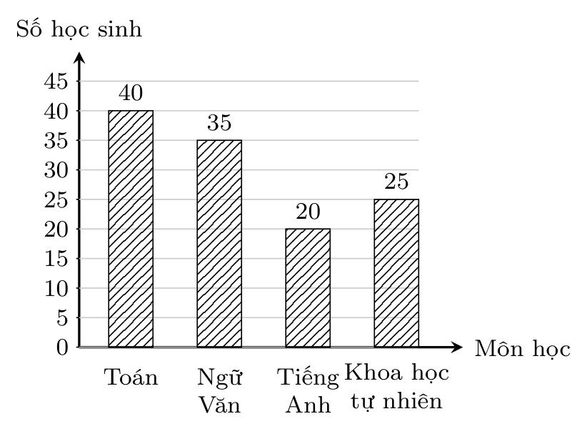
A. $20,83\%$ B. $45,67\%$ C. $15,67\%$ D. $45,89\%$
Lời giải:
Từ biểu đồ, số học sinh chọn môn Toán là $40$, Ngữ văn là $35$, Tiếng Anh là $20$, KHTN là $25$.
Tổng số học sinh khối 9 là $N=40+35+20+25=120$.
Tần số tương đối của môn KHTN là $f=\frac{25}{120}⋅100\%≈20,83\%$.
Câu 15. Phương trình $\left(m^{2}+1\right)x^{2}−\sqrt{2}x−m=0$ là phương trình bậc hai ẩn $x$ khi:
A. $m≠1;m≠−1$ B. $m∈R$ C. $m≠1$ D. $m≠−1$
Lời giải:
Phương trình đã cho là phương trình bậc hai khi hệ số của $x^{2}$ khác $0$.
Ta có $m^{2}+1>0$ với mọi $m∈R$.
Vậy phương trình luôn là phương trình bậc hai với mọi giá trị của $m$.
Câu 16. Tổng tất cả các giá trị của tham số $m$ để phương trình $x^{2}−x+m^{2}=0$ có nghiệm kép là:
A. $2026$ B. $2024$ C. $−1$ D. $0$
Lời giải:
Phương trình có nghiệm kép khi và chỉ khi biệt thức $Δ=0$.
Ta có $Δ={\left(−1\right)}^{2}−4\left(1\right)\left(m^{2}\right)=1−4m^{2}$.
$Δ=0⇒1−4m^{2}=0⇒m^{2}=\frac{1}{4}⇒m=±\frac{1}{2}$.
Tổng hai giá trị của $m$ là $\frac{1}{2}+\left(−\frac{1}{2}\right)=0$.
Câu 17. Một vật rơi tự do từ độ cao $122,5m$ so với mặt đất. Quãng đường chuyển động $s\left(m\right)$ của vật phụ thuộc vào thời gian $t$ (giây) được cho bởi công thức $s=4,9t^{2}$. Hỏi sau bao lâu kể từ khi bắt đầu rơi, vật này chạm đất?
A. $5$ giây B. $25$ giây C. $2,5$ giây D. $10$ giây
Lời giải:
Khi vật chạm đất, quãng đường chuyển động bằng độ cao ban đầu, nên $s=122,5m$.
Ta có phương trình $4,9t^{2}=122,5$.
Suy ra $t^{2}=\frac{122,5}{4,9}=25$.
Vì $t>0$ nên $t=5$ giây.
Câu 18. Số giá trị nguyên dương của tham số $m$ để đồ thị hàm số $y=\left(2−m\right)x^{2}\left(m≠2\right)$ nằm phía trên trục hoành là:
A. $1$ B. $3$ C. $2$ D. $4$
Lời giải:
Đồ thị hàm số $y=ax^{2}\left(a≠0\right)$ nằm phía trên trục hoành khi và chỉ khi $a>0$.
Ta có $2−m>0⇒m<2$.
Do $m$ là số nguyên dương nên $m=1$.
Vậy chỉ có $1$ giá trị nguyên dương của $m$ thỏa mãn.
Câu 19. Kết quả rút gọn của biểu thức $K=\sqrt{ab}−b\sqrt{\frac{a}{b}}+\frac{2}{b}\sqrt{ab^{3}}\left(a<0;b<0\right)$ là:
A. $K=\sqrt{ab}$ B. $K=\sqrt{b}$ C. $K=0$ D. $K=\sqrt{a}$
Lời giải:
Với $a<0,b<0$, ta có tích $ab>0$. Biến đổi từng số hạng:
$−b\sqrt{\frac{a}{b}}=−b\sqrt{\frac{ab}{b^{2}}}=−b\frac{\sqrt{ab}}{\left|b\right|}=−b\frac{\sqrt{ab}}{−b}=\sqrt{ab}$.
$\frac{2}{b}\sqrt{ab^{3}}=\frac{2}{b}\sqrt{ab⋅b^{2}}=\frac{2}{b}\left|b\right|\sqrt{ab}=\frac{2}{b}\left(−b\right)\sqrt{ab}=−2\sqrt{ab}$.
Do đó $K=\sqrt{ab}+\sqrt{ab}−2\sqrt{ab}=0$.
Câu 20. Cho số thực $a$ không âm thỏa mãn $\sqrt{4a}−\frac{1}{3}\sqrt{36a}+\sqrt{9a}=6$. Khi đó biểu thức $D=2a−5$ có giá trị bằng:
A. $3$ B. $5$ C. $−4$ D. $4$
Lời giải:
Biến đổi phương trình đã cho:
$2\sqrt{a}−\frac{1}{3}⋅6\sqrt{a}+3\sqrt{a}=6$.
$⇒2\sqrt{a}−2\sqrt{a}+3\sqrt{a}=6$.
$⇒3\sqrt{a}=6⇒\sqrt{a}=2⇒a=4$ (thỏa mãn điều kiện).
Thay vào biểu thức $D$, ta có $D=2\left(4\right)−5=8−5=3$.
Câu 21. Biểu thức $D=\frac{8}{\sqrt{5}−1}$ sau khi trục căn thức ở mẫu có dạng $m\sqrt{5}+n$ $\left(m,n∈Z\right)$ thì $I=m+n$ bằng?
A. $4$ B. $7$ C. $11$ D. $27$
Lời giải:
Trục căn thức ở mẫu, ta nhân cả tử và mẫu với $\sqrt{5}+1$:
$D=\frac{8\left(\sqrt{5}+1\right)}{\left(\sqrt{5}−1\right)\left(\sqrt{5}+1\right)}=\frac{8\left(\sqrt{5}+1\right)}{5−1}=\frac{8\left(\sqrt{5}+1\right)}{4}=2\left(\sqrt{5}+1\right)=2\sqrt{5}+2$.
So sánh với dạng $m\sqrt{5}+n$, ta được $m=2$ và $n=2$.
Vậy $I=m+n=2+2=4$.
Câu 22. Hệ phương trình $\left\{\begin{matrix}ax−2y=1 \\ x+by=−2\end{matrix}\right.$ có nghiệm $\left(−2;−1\right)$. Khi đó $a−b$ bằng
A. $0$ B. $−0,5$ C. $1$ D. $0,5$
Lời giải:
Thay $x=−2,y=−1$ vào hệ phương trình, ta được:
$\left\{\begin{matrix}a\left(−2\right)−2\left(−1\right)=1 \\ −2+b\left(−1\right)=−2\end{matrix}\right.⇒\left\{\begin{matrix}−2a+2=1 \\ −b=0\end{matrix}\right.$.
Giải hệ trên ta được $a=0,5$ và $b=0$.
Vậy $a−b=0,5−0=0,5$.
Câu 23. Trong đợt quyên góp ủng hộ các bạn ở vùng bị bão lụt, lớp 9A và lớp 9B có tổng $80$ học sinh quyên góp được $878 000$ đồng. Mỗi học sinh lớp 9A quyên góp $10 000$ đồng, mỗi học sinh lớp 9B quyên góp $12 000$ đồng. Tính số học sinh lớp 9B.
A. $41$ B. $39$ C. $40$ D. $38$
Lời giải:
Gọi $x$ và $y$ lần lượt là số học sinh lớp 9A và lớp 9B ($x,y∈N^{*}$).
Tổng số học sinh là $80$ nên $x+y=80$.
Tổng số tiền quyên góp là $878 000$ đồng nên $10 000x+12 000y=878 000⇒10x+12y=878$.
Thay $x=80−y$ vào phương trình thứ hai, ta được:
$10\left(80−y\right)+12y=878⇒800−10y+12y=878⇒2y=78⇒y=39$.
Vậy số học sinh lớp 9B là $39$ học sinh.
Câu 24. Trong các phương trình sau, phương trình nào là phương trình bậc nhất hai ẩn.
A. $5^{2}x−5y=0$ B. $5x^{2}−5y=0$ C. $0x−0y=0,5$ D. $x−5\sqrt{y}=0$
Lời giải:
Phương trình bậc nhất hai ẩn có dạng $ax+by=c$, trong đó $a,b$ không đồng thời bằng $0$.
Phương trình $5^{2}x−5y=0⇒25x−5y=0$ thỏa mãn điều kiện này.
Câu 25. Bạn Hằng được sử dụng tối đa $300 000$ đồng để mua bút bi cho lớp, giá mỗi cái bút bi $7 000$ đồng. Bạn Hằng mua được nhiều nhất bao nhiêu cái bút bi?
A. $40$ B. $41$ C. $42$ D. $44$
Lời giải:
Số lượng bút bi tối đa mà Hằng mua được là phần nguyên của phép chia $300 000$ cho $7 000$.
Ta có $\frac{300 000}{7 000}≈42,85$.
Do đó Hằng có thể mua được nhiều nhất $42$ cái bút bi.
Câu 26.
Biển dùng để báo đường cấm các loại xe (bao gồm cả xe cơ giới, xe thô sơ và xe được ưu tiên theo quy định) có trọng tải toàn bộ xe vượt quá $10$ tấn đi qua. Nếu một xe tải đi trên đường đó có tải trọng toàn bộ xe $m$ (tấn) thì $m$ phải thoả mãn:

A. $m>10$ B. $m≤10$ C. $m<10$ D. $m≥10$
Lời giải:
Biển báo cấm xe có trọng tải vượt quá $10$ tấn, tức là các xe có tải trọng từ $10$ tấn trở xuống mới được phép đi qua.
Do đó $m≤10$.
PHẦN II. CÂU HỎI TRẮC NGHIỆM ĐÚNG SAI
Trong mỗi ý a), b), c), d) ở mỗi câu, em chọn đúng hoặc sai.
Câu 27. Cho phương trình $x^{2}+2\left(m+1\right)x+m^{2}+2m−8=0$
a) Với mọi $m$ phương trình luôn có $2$ nghiệm phân biệt $x_{1},x_{2}$
b) Khi phương trình có nghiệm là $0$ thì $m∈\{−2;4\}$
c) Với $m=1$ phương trình có $2$ nghiệm $x_{1},x_{2}$ mà $\frac{1}{x_{1}^{2}}+\frac{1}{x_{2}^{2}}=\frac{26}{25}$
d) Để phương trình có $2$ nghiệm $x_{1},x_{2}$ thỏa mãn $\sqrt{x_{1}^{2}+1}−x_{1}=\sqrt{x_{2}^{2}+1}+x_{2}$ thì $m=2$
Lời giải:
- Tính $Δ′={\left(m+1\right)}^{2}−\left(m^{2}+2m−8\right)=m^{2}+2m+1−m^{2}−2m+8=9>0$ với mọi $m$. Phương trình luôn có hai nghiệm phân biệt. Vậy mệnh đề đúng.
- Phương trình có nghiệm $x=0$, thay $x=0$ ta được $m^{2}+2m−8=0$. Phương trình này có nghiệm $m=2$ hoặc $m=−4$. Tập giá trị đúng là $\{2;−4\}$, không phải $\{−2;4\}$. Vậy mệnh đề sai.
- Thay $m=1$ ta có phương trình $x^{2}+4x−5=0$, phương trình có hai nghiệm là $1$ và $−5$. Ta tính $\frac{1}{1^{2}}+\frac{1}{{\left(−5\right)}^{2}}=1+\frac{1}{25}=\frac{26}{25}$. Vậy mệnh đề đúng.
- Xét phương trình $\sqrt{x_{1}^{2}+1}−x_{1}=\sqrt{x_{2}^{2}+1}+x_{2} \left(1\right)$.
Ta có hằng đẳng thức: $\left(\sqrt{x_{1}^{2}+1}−x_{1}\right)\left(\sqrt{x_{1}^{2}+1}+x_{1}\right)=x_{1}^{2}+1−x_{1}^{2}=1$.
Suy ra $\sqrt{x_{1}^{2}+1}+x_{1}=\frac{1}{\sqrt{x_{1}^{2}+1}−x_{1}}$.
Tương tự: $\left(\sqrt{x_{2}^{2}+1}+x_{2}\right)\left(\sqrt{x_{2}^{2}+1}−x_{2}\right)=x_{2}^{2}+1−x_{2}^{2}=1$.
Suy ra $\sqrt{x_{2}^{2}+1}−x_{2}=\frac{1}{\sqrt{x_{2}^{2}+1}+x_{2}}$.
Từ $\left(1\right)$ suy ra $\frac{1}{\sqrt{x_{1}^{2}+1}−x_{1}}=\frac{1}{\sqrt{x_{2}^{2}+1}+x_{2}}$, do đó ta có: $\sqrt{x_{1}^{2}+1}+x_{1}=\sqrt{x_{2}^{2}+1}−x_{2} \left(2\right)$.
Lấy phương trình $\left(2\right)$ trừ phương trình $\left(1\right)$ vế theo vế, ta được: $2x_{1}=−2x_{2}⇒x_{1}+x_{2}=0$.
Theo hệ thức Viète, ta có $x_{1}+x_{2}=−2\left(m+1\right)$.
Suy ra $−2\left(m+1\right)=0⇒m=−1$.
Vậy để thỏa mãn yêu cầu bài toán thì $m=−1$. Khẳng định $m=2$ là sai. Vậy mệnh đề sai.
Câu 28. Cho $\left(O;R\right)$ đường kính $AB$, vẽ đường thẳng $d$ là tiếp tuyến của $\left(O;R\right)$ tại $A$, vẽ đường thẳng $d′$ là tiếp tuyến của $\left(O;R\right)$ tại $B$, điểm $H$ thuộc đoạn $AO$ ($H$ khác $A$ và $O$), điểm $M$ thuộc $\left(O;R\right)$ ($M$ khác $A$ và $B$), đường thẳng vuông góc với $MH$ tại $M$ cắt $d$ và $d′$ lần lượt tại $D$ và $C$, $AM$ cắt $DH$ tại $E$, $BM$ cắt $CH$ tại $F$.
a) Tứ giác $DMHA$ nội tiếp và tứ giác $MCBH$ nội tiếp
b) $DH=CD⋅sin\hat{DCH}$
c) $EF$ vuông góc với $BC$
d) Nếu $AD⋅BC=0,75R^{2}$ thì $AH^{3}+HB^{3}=3,75R^{3}$
Lời giải:
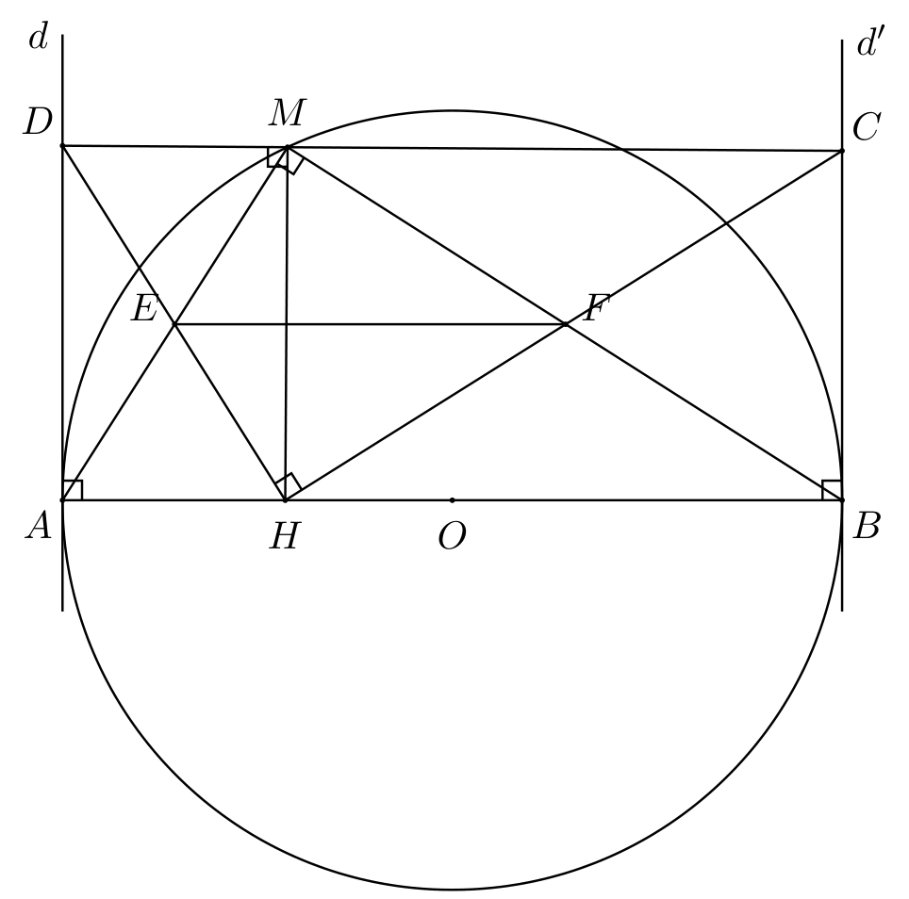
- Do $d$ là tiếp tuyến tại $A$ nên $\hat{DAH}={90}^{∘}$.
Đường thẳng $CD⊥MH$ tại $M$ nên $\hat{DMH}={90}^{∘}$.
Tứ giác $DMHA$ có $\hat{DAH}+\hat{DMH}={180}^{∘}$ nên là tứ giác nội tiếp.
Tương tự, $d′$ tiếp tuyến tại $B$ nên $\hat{HBC}={90}^{∘}$ và $\hat{HMC}={90}^{∘}$, suy ra tứ giác $MCBH$ nội tiếp.
Vậy mệnh đề đúng.
- Từ hai tứ giác nội tiếp, ta có $\hat{DHM}=\hat{DAM}$ và $\hat{MHC}=\hat{MBC}$.
Góc tạo bởi tiếp tuyến và dây cung cho ta $\hat{DAM}=\hat{MBA}$.
Vậy $\hat{DHM}+\hat{MHC}=\hat{MBA}+\hat{MBC}$.
Xét góc $\hat{MBA}+\hat{MBC}=\hat{ABC}={90}^{∘}$ (do góc nội tiếp chắn nửa đường tròn là $\hat{AMB}={90}^{∘}$, suy ra $\hat{MBA}+\hat{MAB}={90}^{∘}$, mà góc giữa tia tiếp tuyến và dây cung $\hat{MBC}=\hat{MAB}$).
Do đó $\hat{DHC}={90}^{∘}$, tam giác $DHC$ vuông tại $H$.
Áp dụng hệ thức lượng, $DH=CDsin\hat{DCH}$.
Vậy mệnh đề đúng.
- Tứ giác $HEMF$ có $\hat{EMF}={90}^{∘}$ và $\hat{EHF}={90}^{∘}$ (do $\hat{DHC}={90}^{∘}$) nên nội tiếp.
Suy ra $\hat{MEF}=\hat{MHF}$.
Mà $\hat{MHF}=\hat{MBC}$ (do $\hat{MHC}=\hat{MBC}$ vì tứ giác $MCBH$ nội tiếp).
Lại có $\hat{MBC}=\hat{MAB}$ (góc giữa tiếp tuyến $d′$ và dây cung $MB$).
Vậy $\hat{MEF}=\hat{MAB}$, suy ra $EF∥AB$.
Vì $AB⊥BC$ nên $EF⊥BC$.
Vậy mệnh đề đúng.
- Tam giác $DAH$ đồng dạng với tam giác $HBC$ (do có $\hat{DAH}=\hat{HBC}={90}^{∘}$ và $\hat{AHD}=\hat{BCH}$).
Ta có tỉ số $\frac{AD}{AH}=\frac{HB}{BC}⇒AD⋅BC=AH⋅HB$.
Theo giả thiết $AD⋅BC=0,75R^{2}$ nên $AH⋅HB=0,75R^{2}$.
Mặt khác $AH+HB=2R$.
Ta cần tính $AH^{3}+HB^{3}={\left(AH+HB\right)}^{3}−3AH⋅HB\left(AH+HB\right)$.
Thay số ta được ${\left(2R\right)}^{3}−3⋅0,75R^{2}⋅2R=8R^{3}−4,5R^{3}=3,5R^{3}$.
Giá trị là $3,5R^{3}$, không phải $3,75R^{3}$.
Vậy mệnh đề sai.
PHẦN III. CÂU HỎI TRẮC NGHIỆM TRẢ LỜI NGẮN
Câu 29.
Tại một vùng biển có hai cảng biển ở vị trí $A$ và $B$, hai hòn đảo ở vị trí $C$ và $D$. Bốn điểm $A,B,C,D$ cùng thuộc một đường tròn (tham khảo hình vẽ). Biết rằng $AB=84km$, $BC=92,4km$, $AC=50,4km$ và $BD=CD$. Theo lịch trình vận chuyển, tàu từ cảng $A$ cung cấp hàng cho đảo $D$, tàu từ cảng $B$ cung cấp hàng cho đảo $C$. Nhưng trên thực tế lượng hàng từ cảng $A$ không đủ cung cấp cho đảo $D$ nên phải lấy hàng bổ sung. Vì vậy hai chủ tàu thống nhất thực hiện đúng lịch trình như kế hoạch ban đầu và sẽ gặp nhau ở vị trí điểm $E$ ($E$ là giao điểm của $AD$ và $BC$) để bổ sung hàng và tiết kiệm chi phí vận chuyển, biết $AE=10⋅a$ (mét). Tính $a$ (làm tròn đến hàng phần trăm)?
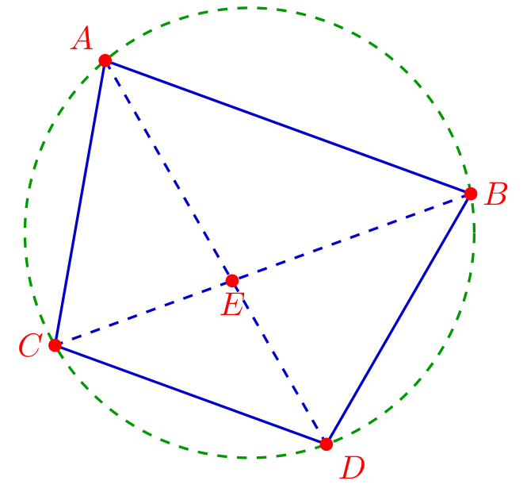
Đáp số: 4,73
Lời giải:
Từ giả thiết $BD=CD$, suy ra cung $BD$ bằng cung $CD$. Do đó $\hat{BAD}=\hat{CAD}$ (hai góc nội tiếp chắn hai cung bằng nhau).
Vậy $AE$ là đường phân giác trong góc $\hat{BAC}$ của tam giác $ABC$.
Theo tính chất đường phân giác, ta có: $\frac{EB}{EC}=\frac{AB}{AC}=\frac{84}{50,4}=\frac{5}{3}$.
Mà $EB+EC=BC=92,4km$. Suy ra $EC=\frac{3}{8}⋅92,4=34,65km$ và $EB=\frac{5}{8}⋅92,4=57,75km$.
Áp dụng công thức tính độ dài đường phân giác $AE$ trong tam giác:
$AE^{2}=AB⋅AC−EB⋅EC=84⋅50,4−57,75⋅34,65=4233,6−2001,0375=2232,5625$.
Suy ra $AE=\sqrt{2232,5625}=47,25km$.
Theo giả thiết $AE=10⋅a$, suy ra $a=4,725≈4,73$.
Câu 30. Lớp 9A có $40$ học sinh, có $17$ học sinh giỏi Toán, $13$ học sinh giỏi Văn, số học sinh vừa giỏi Toán vừa giỏi Văn bằng nửa số học sinh không giỏi Toán và cũng không giỏi Văn. Chọn ngẫu nhiên $1$ học sinh của lớp 9A. Tính xác suất chọn được học sinh giỏi cả Toán và Văn?
Đáp số: 0,25
Lời giải:
Gọi $x$ là số học sinh giỏi cả Toán và Văn.
Số học sinh không giỏi Toán và cũng không giỏi Văn là $2x$.
Số học sinh chỉ giỏi Toán là $17−x$.
Số học sinh chỉ giỏi Văn là $13−x$.
Tổng số học sinh của lớp là: $\left(17−x\right)+\left(13−x\right)+x+2x=40$.
Suy ra $30+x=40⇒x=10$.
Xác suất chọn được một học sinh giỏi cả Toán và Văn là $P=\frac{10}{40}=0,25$.
Câu 31. Một cơ sở sản xuất hai loại sản phẩm là sản phẩm A và sản phẩm B từ ba loại nguyên liệu: nguyên liệu loại I, nguyên liệu loại II và nguyên liệu loại III. Để sản xuất một sản phẩm A cần dùng hết $4kg$ nguyên liệu loại I và $5kg$ nguyên liệu loại III, để sản xuất một sản phẩm B cần dùng hết $3kg$ nguyên liệu loại I và $4kg$ nguyên liệu loại II. Cơ sở đó chỉ còn $10kg$ nguyên liệu loại I, $8kg$ nguyên liệu loại II và $10kg$ nguyên liệu loại III. Biết một sản phẩm A thu lãi $8$ triệu đồng và một sản phẩm B thu lãi $9$ triệu đồng, gọi $T$ (triệu đồng) là số tiền lãi mà cơ sở đó có thể thu được. Tính giá trị lớn nhất của $T$?
Đáp số: 26
Lời giải:
Gọi $x$ và $y$ là số sản phẩm A và B cần sản xuất ($x,y∈N$).
Điều kiện về nguyên liệu loại I: $4x+3y≤10$.
Điều kiện về nguyên liệu loại II: $4y≤8⇒y≤2$.
Điều kiện về nguyên liệu loại III: $5x≤10⇒x≤2$.
Lợi nhuận thu được là $T=8x+9y$.
Thử các giá trị nguyên thỏa mãn: Nếu $x=2$, ta có $8+3y≤10⇒y=0$. Khi đó $T=16$.
Nếu $x=1$, ta có $4+3y≤10⇒y≤2$. Chọn max $y=2$, khi đó $T=8\left(1\right)+9\left(2\right)=26$.
Nếu $x=0$, ta có $y≤2$. Chọn max $y=2$, khi đó $T=18$.
Vậy giá trị lớn nhất của $T$ là $26$.
Câu 32. Cho phương trình $x^{2}−x−2026=0$ có $2$ nghiệm $x_{1},x_{2}$. Tính $a=\sqrt[3]{1−3x_{1}x_{2}−x_{2}^{3}+7x_{1}^{3}}+x_{2}\left(2−x_{1}\right)$
Đáp số: 2028
Lời giải:
Theo định lý Viète, ta có $x_{1}+x_{2}=1$ và $x_{1}x_{2}=−2026$.
Ta khai triển đại lượng $1−3x_{1}x_{2}$: Vì $x_{1}+x_{2}=1$ nên ${\left(x_{1}+x_{2}\right)}^{3}=1$.
Hay $x_{1}^{3}+x_{2}^{3}+3x_{1}x_{2}\left(x_{1}+x_{2}\right)=1⇒x_{1}^{3}+x_{2}^{3}+3x_{1}x_{2}=1⇒1−3x_{1}x_{2}=x_{1}^{3}+x_{2}^{3}$.
Thay vào biểu thức trong căn: $1−3x_{1}x_{2}−x_{2}^{3}+7x_{1}^{3}=x_{1}^{3}+x_{2}^{3}−x_{2}^{3}+7x_{1}^{3}=8x_{1}^{3}$.
Suy ra $\sqrt[3]{8x_{1}^{3}}=2x_{1}$.
Do đó $a=2x_{1}+2x_{2}−x_{1}x_{2}=2\left(x_{1}+x_{2}\right)−x_{1}x_{2}=2\left(1\right)−\left(−2026\right)=2+2026=2028$.
Câu 33. Cho hệ phương trình $\left\{\begin{matrix}x−my=1 \\ mx+y=3\end{matrix}\right.$ ($m$ là tham số), gọi $n$ là số giá trị của $m$ để hệ có nghiệm duy nhất $\left(x;y\right)$ thoả mãn $x$ và $y$ là các số nguyên. Tính $n$?
Đáp số: 7
Lời giải:
Giải hệ ta có: từ phương trình 1 suy ra $x=my+1$.
Thay vào phương trình 2: $m\left(my+1\right)+y=3⇒y\left(m^{2}+1\right)=3−m⇒y=\frac{3−m}{m^{2}+1}$.
Suy ra $x=\frac{3m+1}{m^{2}+1}$.
Từ điều kiện $x,y∈Z$, ta rút $m$: Do $x−my=1⇒m=\frac{x−1}{y}$ (với $y≠0$).
Thay vào phương trình 2: $\frac{x−1}{y}⋅x+y=3⇒x^{2}−x+y^{2}−3y=0$.
Nhân cả hai vế với $4$, ta được: ${\left(2x−1\right)}^{2}+{\left(2y−3\right)}^{2}=10$.
Tổng của hai số chính phương bằng $10$, ta có các trường hợp $1^{2}+3^{2}$ hoặc $3^{2}+1^{2}$.
Giải các trường hợp $2x−1∈\{±1,±3\}$ và $2y−3∈\{±3,±1\}$, ta tìm được các cặp $\left(x;y\right)$ nguyên và tương ứng thu được $7$ giá trị của $m$ là $0,3,−1/3,1/2,1,−1,−2$. Do đó $n=7$.
Câu 34. Cuối tuần bạn An tự thưởng cho mình một cốc trà sữa trân châu tự làm. An cho $10$ viên trân châu hình cầu có đường kính mỗi viên $0,6cm$ cùng với lượng trà sữa vào $\frac{3}{4}$ cốc thủy tinh. Biết cốc thủy tinh dạng hình trụ có bán kính đáy $3cm$, chiều cao cốc là $12cm$. Hỏi thể tích lượng trà sữa An cần rót vào cốc là bao nhiêu ${cm}^{3}$? (Lấy $π≈3,14$ và kết quả làm tròn đến hàng đơn vị)
Đáp số: 253
Lời giải:
Bán kính viên trân châu là $r=0,3cm$.
Thể tích $10$ viên trân châu là $V_{tc}=10⋅\frac{4}{3}πr^{3}=10⋅\frac{4}{3}⋅3,14⋅{\left(0,3\right)}^{3}≈1,1304{cm}^{3}$.
Bán kính đáy cốc là $R=3cm$. Chiều cao lượng chất lỏng trong cốc là $h′=12⋅\frac{3}{4}=9cm$.
Tổng thể tích lượng trà sữa và trân châu là $V_{tong}=πR^{2}h′=3,14⋅3^{2}⋅9≈254,34{cm}^{3}$.
Thể tích lượng trà sữa cần rót là $V_{ts}=V_{tong}−V_{tc}≈254,34−1,1304≈253,2096{cm}^{3}$.
Làm tròn đến hàng đơn vị, ta được $253{cm}^{3}$.

